Čo je synodalita?
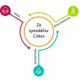17. októbra 2021 na podnet pápeža Františka diecézy po celom svete vykročili na cestu obnovenia synodality,
ktorá má byť prípravou na pravidelnú celosvetovú Synodu biskupov, ktorá sa uskutoční v októbri 2023 na tému „Za synodálnu Cirkev: spoločenstvo, spoluúčasť a misia". O Synode biskupov, jej vzniku, úlohe a histórii viac tu. Svätý Otec chce, aby sme na všetkých úrovniach života Cirkvi podnietili také synodálne procesy, ktoré by pomohli Cirkvi účinnejšie vykonávať jej najzákladnejšie poslanie, ktorým je evanjelizácia sveta. Synodalita, ktorú je v súčasnosti celá Cirkev pozvaná nanovo prežívať, je zároveň niečo veľmi staré, čo patrí k samotnej povahe Cirkvi. Cirkev sa potrebuje ustavične obnovovať, aby bola stále viac sama sebou a žila plnšie všetko to, čo je jej bytostne vlastné.
Cieľom synodálneho procesu je zapojenie všetkých pokrstených katolíkov do spoločnej reflexie a modlitby, ktorých ovocím bude vyjadrenie názorov i podnetov pre rozvoj Cirkvi. To všetko na základe otvorenosti pre postrehy jednotlivých členov Cirkvi i celých spoločenstiev a vnuknutí Ducha Svätého.
Mons. Stanislav Zvolenský, predseda Konferencie biskupov Slovenska a arcibiskup metropolita Bratislavskej arcidiecézy, vníma nastávajúcu synodu ako veľké pozvanie – pozvanie, na ktorom pápežovi Františkovi veľmi záleží – totiž aby sa v Cirkvi obnovilo spoločné kráčanie: „V nasledujúcich dňoch budeme v našich diecézach a farnostiach pozývať kňazov a veriacich laikov, aby sa na tomto synodálnom procese zúčastnili. Teda, aby sa zúčastnili na spoločnom kráčaní, prostredníctvom rozličných formátov stretnutí modlitby a v uvažovaní nad určitými konkrétnymi témami života spoločenstiev."
Otec arcibiskup vidí aj v nedávnej návšteve Svätého Otca na Slovensku skvelý dar otvorenia tohto spoločného kráčania a synodálneho procesu: „Máme nasledujúce týždne a mesiace dôležitú úlohu učiť sa, čo znamená spoločné kráčanie, spoločná modlitba, spoločné uvažovanie, pýtanie sa, počúvanie, dialóg vo vnútri Cirkvi, otvorenie sa v modlitbe pre pôsobenie Ducha Svätého. To je krásna úloha, ktorá bola otvorená návštevou Svätého Otca."

Synoda a synodalita
„Synoda" je staré, v Tradícii Cirkvi veľmi ctihodné slovo. Skladá sa z predpony σύν („s-") a podstatného mena ὁδός („cesta"). Označuje tak cestu, ktorou spoločne kráča Boží ľud. Rovnako odkazuje aj na Pána Ježiša, ktorý sám seba predstavuje ako „cestu, pravdu a život" (Jn 14,6), a na skutočnosť, že kresťania boli v začiatkoch jeho nasledovania nazývaní „stúpencami Cesty" (porov. Sk 9, 2; 19, 9.23; 22, 4; 24, 14.22). Sme pozvaní kráčať spolu: kňazi, laici, biskupi, deti, mladí, dospelí, rehoľníci, ľudia, ktorí sa cítia vylúčení, ľudia na okraji spoločnosti, veriaci katolíci, aj tí, čo Boha hľadajú, veriaci z iných cirkví, aj pochybujúci… Spoločne.
V cirkevnej gréčtine toto slovo „synoda" vyjadruje zhromaždenie v spoločenstve Ježišových učeníkov a v niektorých prípadoch je synonymom cirkevnej komunity. Svätý Ján Zlatoústy napríklad píše, že slovo Cirkev je pomenovaním pre synodu (συνόδου ἐστὶν ὄνομα). Cirkev, po grécky ἐκκλεσία, znamená „zhromaždenie". A toto zhromaždenie naznačuje synodu, čo po grécky doslova označuje tých, ktorí kráčajú spoločne, sú na spoločnej ceste (σύνoδος). Synodalita, ktorú sme pozvaní znovuobjaviť, je prítomná v Božom Slove a prejavuje sa od prvých krokov života Cirkvi, ktoré sú opísané v Skutkoch apoštolov.
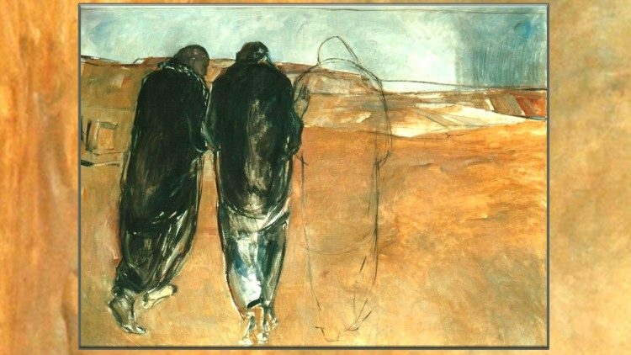
Prototypom synodálnej cesty je aj evanjeliové rozprávanie o Emauzských učeníkoch. Ježiš na ceste do Emauz premieňa sklamanie učeníkov na misijnú radosť a dynamizmus a spôsobuje, že v nich zahorí srdce, keď s ním kráčajú po ceste.
Synodalita je cesta, na ktorej Duch Svätý prostredníctvom Božieho Slova premieňa kresťanov zo sklamaných, znechutených, ustráchaných, ľahostajných, do seba uzavretých učeníkov, na učeníkov misionárov, horiacich ohňom lásky a živej viery, zapálených pre evanjelizáciu, so zmyslom pre spoločenstvo, s kultúrnou silou schopnou premieňať spoločnosť, svet, s civilizačným potenciálom schopným uzdravovať demokraciu, spoločenský poriadok, ktorý sa zmieta v slepých uličkách individualizmu.
Pápež František vynikajúco vyjadril podstatu synodality vo svojom príhovore počas svetovej synody biskupov o mladých: „cieľom synody, a teda tejto synodálnej konzultácie, nie je produkovať dokumenty, ale „dať vypučať snom, vzbudiť proroctvá a videnia, dať rozkvitnúť nádejam, podnietiť dôveru, obviazať rany, previazať vzťahy, vzbudiť úsvit nádeje, učiť sa jeden od druhého, a vytvoriť pozitívne vnímanie, ktoré osvieti mysle, zahreje srdcia, navráti silu rukám".

Fázy Synody 2021-2023 v Cirkvi po celom svete
Synoda 2021-2023 bude prebiehať v týchto fázach: 1. diecézna fáza (+syntéza na úrovni biskupských konferencií), 2. kontinentálne stretnutia, 3. svetová Synoda biskupov v Ríme.
Prvou fázou synodálnej cesty je tzv. diecézna fáza, ktorá sa začala v nedeľu 17. októbra slávnostnými liturgickými sláveniami v jednotlivých diecézach sveta. Táto diecézna fáza potrvá do 15. augusta roku 2022. Dovtedy majú konferencie biskupov vytvoriť syntézu, ktorú pošlú do Ríma. Tieto syntézy konferencií biskupov sa stanú základom pre prípravný dokument práce svetovej Synody biskupov, tzv. Instrumentum laboris. Následne do marca 2023 sa uskutočnia kontinentálne stretnutia: Afrika (SECAM); Oceánia (FCBCO); Ázia (FCBCO); Blízky východ (CPCO); Latinská Amerika (CELAM); Európa (CCEE) a Severná Amerika (USCCB a CCCB). Na týchto siedmich medzinárodných stretnutiach sa vytvorí sedem Záverečných dokumentov, ktoré budú slúžiť ako základ pre druhý Instrumentum laboris, ktorý sa použije na zhromaždení biskupskej synody v októbri 2023.

Spoločné kráčanie diecéz na Slovensku
Diecézna fáza prebieha v jednotlivých diecézach na Slovensku osobitne. Na našom území však biskupi jednotlivých diecéz kráčajú spoločne v Konferencii biskupov Slovenska. Preto aj synodálne procesy prežívame v spoločenstve a diecézni koordinátori a ich tímy kráčajú spoločne, stretávajú sa a vymieňajú si skúsenosti. Po skončení diecéznej fázy synodálnej cesty diecézni koordinátori zašlú KBS záverečný 10-stranový dokument. Národný koordinátor synodálnej cesty na Slovensku je sekretár KBS, vdp. Ivan Ružička, ktorý bude zodpovedný za prípravu záverečnej syntézy KBS, ktorá bude podkladom pre Instrumentum laboris Synody biskupov.
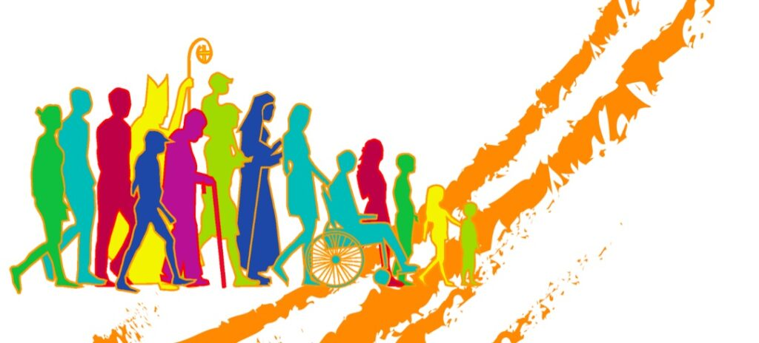
Otcovia biskupi Slovenska vyzvali celú Cirkev žijúcu na Slovensku do synodálneho procesu týmto vyhlásením:
„Drahí bratia kňazi, milé rehoľníčky a rehoľníci, milí bratia a sestry, mládež i seniori a všetci ľudia dobrej vôle: srdečne Vás pozývame zapojiť sa do synody, ktorú Svätý Otec František slávnostne otvoril v nedeľu 10. októbra a v našich diecézach i na celom svete sa začína v nedeľu 17. októbra 2021. Témou tohto podujatia je „Za synodálnu Cirkev: spoločenstvo, spoluúčasť a misia" – teda samotná synodálna podstata Cirkvi. Tá spočíva v spoločnom kráčaní, vo vzájomnom počúvaní sa a v načúvaní Ducha Svätého pri ohlasovaní evanjelia. Kľúčové slová „spoločenstvo, spoluúčasť a misia" podčiarkujú, že práve ohlasovanie evanjelia je tým cieľom, na ktorého sledovaní máme mať účasť všetci ako spoločenstvo veriacich v Krista. Chceme hľadať odpoveď na otázku, ako sa spoločné kráčanie pri ohlasovaní evanjelia dnes uskutočňuje v našej Cirkvi a aké kroky nás Duch Svätý pozýva urobiť, aby sme v tomto kráčaní rástli. Pozývame vás teda na cestu dialógu a dôvery vo vedenie Ducha Svätého! Prvé informácie môžete nájsť na stránke www.synoda.sk (prípadne na stránke Bratislavskej arcidiecézy Synoda 2021-2023). Prosíme vás, aby ste sa s ňou oboznámili: na jej základe už čoskoro spustíme synodálne iniciatívy. Ďakujeme Vám za Váš záujem i modlitby za synodálnu cestu, ku ktorej nás vedie Svätý Otec František. S odvahou a dôverou k Duchu Svätému na ňu vykročme! Pozdravujú Vás a zo srdca Vám žehnajú Vaši otcovia biskupi.„

Návrat späť
KONTAKT | BISKUP | BISKUPSKÝ ÚRAD | ÚRADY | DIECÉZA | KŇAZI | UDALOSTI | PASTORÁCIA | PROJEKTY | GALÉRIA | OSTATNÉ | INŠTITÚT COMMUNIO | POZVÁNKY | NAŠA ŽILINSKÁ DIECÉZA | OBNOVA KATEDRÁLY NAJSVÄTEJŠEJ TROJICE | SYNODA 2021-2023
Skoč hore
Copyright © 2013 Žilinská diecéza - Rímskokatolícka cirkev
Vytvoril Viadon, s.r.o., generuje redakčný systém NetBase

